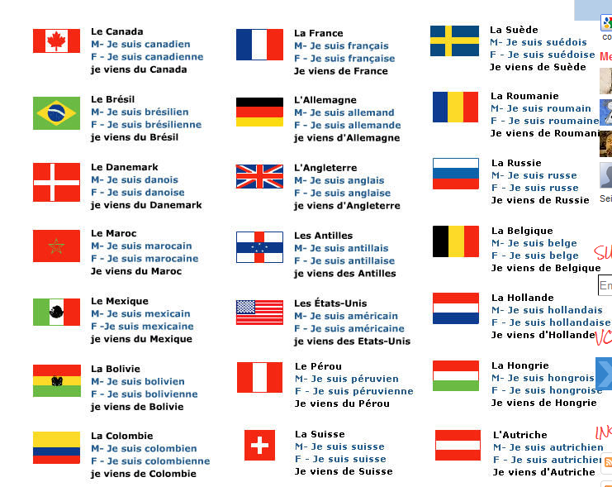
Les nationalités et les langues
- Le Canada
  - Je suis canadien
  - Je suis canadienne
  - Je viens du Canada
- La France
  - Je suis français
  - Je suis française
  - Je viens de France
- La Suède
  - Je suis suédois
  - Je suis suédoise
  - Je viens de Suède
- Le Brésil
  - Je suis brésilien
  - Je suis brésilienne
  - Je viens du Brésil
- L’Allemagne
  - Je suis allemand
  - Je suis allemande
  - Je viens d’Allemagne
- La Roumanie
  - Je suis roumain
  - Je suis roumaine
  - Je viens de Roumanie
- Le Danemark
  - Je suis danois
  - Je suis danoise
  - Je viens du Danemark
- L’Angleterre
  - Je suis anglais
  - Je suis anglaise
  - Je viens d’Angleterre
- La Russie
  - Je suis russe
  - Je suis russe
  - Je viens de Russe
- Le Maroc
  - Je suis marocain
  - Je suis marocaine
  - Je viens du Maroc
- Les Antilles
  - Je suis antillais
  - Je suis antillaise
  - Je viens des Antilles
- La Belgique
  - Je suis belge
  - Je suis belge
  - Je viens de Belgique
- Le Mexique
  - Je suis mexicain
  - Je suis mexicaine
  - Je viens du Mexique
- Les États-Unis
  - Je suis américain
  - Je suis américaine
  - Je viens des États-Unis
- La Hollande
  - Je suis hollandais
  - Je suis hollandaise
  - Je viens d’Hollande
- La Bolivie
  - Je suis bolivien
  - Je suis bolivienne
  - Je viens de Bolivie
- Le Pérou
  - Je suis péruvien
  - Je suis péruvienne
  - Je viens du Pérou
- La Hongrie
  - Je suis hongrois
  - Je suis hongroise
  - Je viens de Hongrie
- La Colombie
  - Je suis colombien
  - Je suis colombienne
  - Je viens de Colombie
- La Suisse
  - Je suis suisse
  - Je suis suisse
  - Je viens de Suisse
- L’Autriche
  - Je suis autrichien
  - Je suis autrichienne
  - Je viens d’Autriche

Exercices

Le Canada: Je parle … L’Allemagne : on
La France : Tu L’Angleterre : vous
Le brésil : Elle La Russie : ils
La Belgique : nous La Hollande : elles
La Suisse : il Le Maroc : elle

